Очистка і дезінфекція криниць
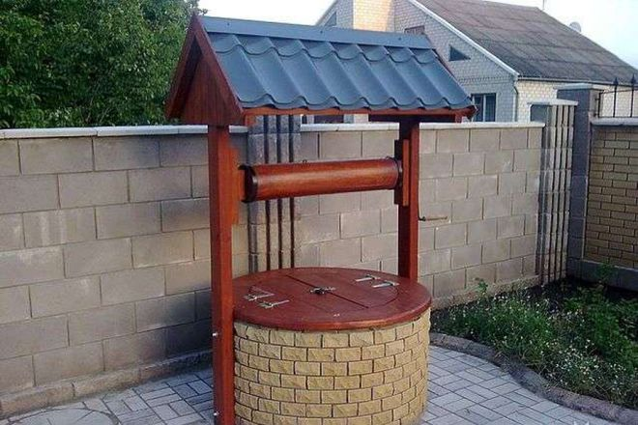
Використання якісної води для пиття та побуту є однією з найважливіших потреб людини та запорукою збереження її здоров’я. Але слід пам’ятати, що вода не тільки потрібна і корисна, але може бути одним із факторів передачі інфекційних захворювань, у першу чергу кишкових – черевний тиф, холера, гепатит, дизентерія, лептоспіроз та ряд інших. Найбільш поширеним джерелом питного водопостачання в населених пунктах є криниці, які живляться водою з поверхневих водоносних горизонтів і через це дуже вразливі до різноманітних причин забруднення. Потрапляння в криницю збудників інфекційних хвороб може відбуватися з виділеннями хворих і бактеріоносіїв різними шляхами, при внесенні їх у воду через відра для забору води, просочування господарсько-побутових стічних вод з вигрібних ям та вбиралень, засмічення і навіть трупів тварин,гризунів, тощо. Виникнення надзвичайних ситуацій (повені, сильні зливи, затоплення в результаті сніготаяння) може також призвести до погіршення якості питної води. Тривалість виживання патогенних збудників у воді різна – холерних вібріонів від декількох днів до декількох місяців, збудники черевного тифу і паратифів можуть виживати в намулі на дні колодязя 2-3 тижні, дизентерії та лептоспірозу виживають у воді до 2-3 місяців.
Міcця влаштування індивідуальних криниць слід обирати на незабрудненій території, яка знаходиться на відстані не менше ніж 30м від автомагістралей і не менше 20м від будівель, вигрібних ям, вбиралень, місць утримання худоби, гноєсховищ, складів добрив та отрутохімікатів, інших місць забруднення грунту та підземних вод. Відстань від вигребів до громадських криниць і каптажів повинна становити не менше 50 м. При цьому необхідно враховувати напрямок схилу ділянки. Криницю слід належним чином обладнати. Оголовок повинен бути вище землі не менше як на 80см та мати покришку або дашок. Матеріал, з якого зроблена криниця (бетонні кільця, кам’яна кладка, дерев’ яні бруси чи інше) має щільно прилягати щоб не пропускати бруд та воду з довкілля. Довкола роблять глиняний замок діаметром не менше одного метра та глибиною до двох, або бетонують чи асфальтують площадку. Для набирання води бажано використовувати одне прикріплене відро.
Але усі ці заходи не можуть повністю вберегти криницю від забруднення. Тому необхідно регулярно, не рідше одного разу на рік, проводити її очищення і дезінфекцію, додатково у всіх випадках , коли стались надзвичайні ситуації. Загалом, дезінфекцію криниць здійснюють при інфікуванні води патогенними чи умовно-патогенними збудниками, при потраплянні у воду колодязів стічних вод,фекалій, трупів тварин тощо, або з профілактичною метою – після проведення ремонту або чищення криниці, після закінчення будівництва нової.
Дезінфекцію води та всіх поверхонь зрубу проводять дезінфекційними засобами, які дозволені до використання в Україні для знезараження води у відповідності до вимог методичних вказівок з їх використання. Після попередньої дезінфекції криниці цілком звільняють від води і очищають від сторонніх предметів та накопиченого мулу і дезінфікують поверхню зрубу та дно. Коли криниця заповниться водою, її повністю відкачують і після повторного заповнення проводять знезараження води. Слід пам’ятати, що усі роботи з деззасобами необхідно проводити у захисних масках, окулярах та гумових рукавицях. При потраплянні дезззасобу на відкриті ділянки тіла чи в очі, негайно їх промити великою кількосюі води та звернутись до лікаря.
Вода в криницях, що використовується для господарсько-питних потреб, повинна бути епідемічно безпечною, нешкідливою за хімічним складом та приємною за органолептичними властивостями.
Для консультацій з питань утримання та дезінфекції криниць, а також її проведення та лабораторного дослідження якості води можна звертатись у Надвірнянський районний відділ ДУ “Івано-Франківський ОЦКПХ МОЗ України”.

Завідувач санітарно-
гігієнічною лабораторією О.Втерковська

